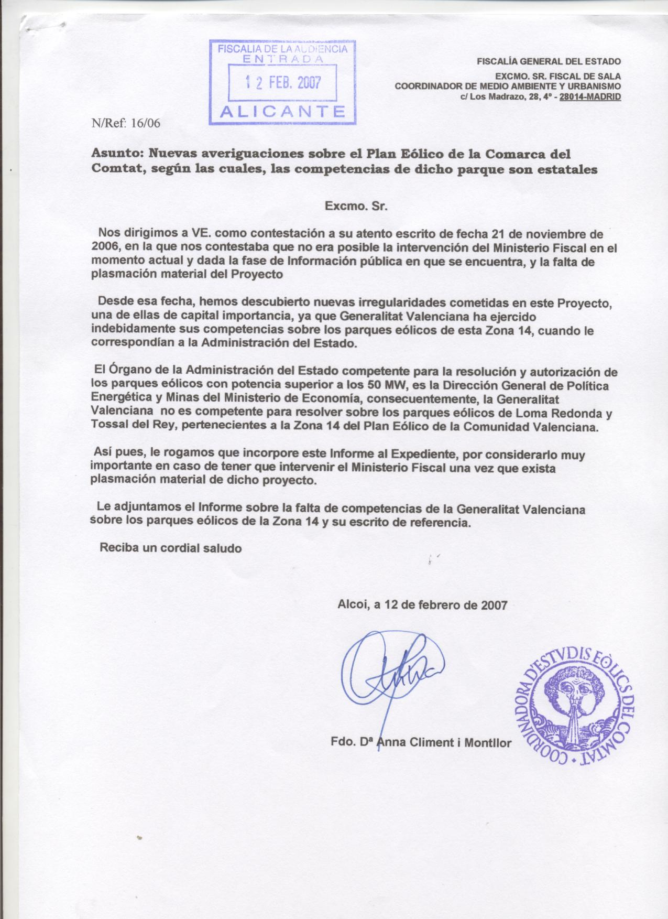
INFORME SOBRE LA FALTA DE COMPETENCIAS DE LA GENERALITAT VALENCIANA SOBRE LOS PARQUES EÓLICOS DE LA ZONA 14 DEL PLAN EÓLICO DE LA COMUNIDAD VALENCIANA, elaborado por la Coordinadora d´Estudis Eòlics del Comtat

1º La Zona 14 del Plan Eólico de la Comunidad Valenciana, según este Plan, está constituida por tres parques eólicos: Loma Redonda, Tossal del Rey y Alfaro.
En el Diario Oficial de la Generalitat Valenciana núm. 4777, de fecha 17 de junio de 2004, se publicó la Resolución del Jefe de la Unidad Territorial de Energía de fecha 28 de abril de 2004, por la que “se someten a información pública el Plan Especial, los Anteproyectos de los parques eólicos y el Estudio de Impacto Ambiental de la zona 14 del Plan Eólico de la Comunidad Valenciana”.

2º Consideramos que ha existido fraude de ley al haber considerado los parques eólicos de Loma Redonda y Tossal del Rey como dos parques eólicos diferentes, cuando jurídicamente se tratan de un solo parque. De hecho hay casos tan llamativos como que algún aerogenerador perteneciente al Parque Tossal del Rey está más cerca de otros del Parque Loma Redonda (a tan sólo 200 metros) que de ningún otro del Parque al que pertenece.

Este único parque, tendría una potencia instalada de 66 MW (48 +18), es decir, superior a los 50 MW y, por tanto, entendemos que la Administración Autonómica no es competente para formular Resoluciones al respecto, ya que estas Resoluciones sólo podrían formularse por la Administración del Estado y por tanto, esta irregularidad constituye un caso de nulidad del acto administrativo, de los recogidos en el artículo 62.b de la Ley 30/92 de Régimen jurídico de las Administraciones Públicas.

3º El artículo 2 de la Normas del Plan Eólico, publicadas en el DOGV nº 4054, de fecha 31 de julio de 2001 establece que "se considera parque eólico el conjunto de aerogeneradores que, con independencia de su titularidad, disten entre sí una distancia inferior a 2.000 metros medidos en proyección horizontal, o que viertan la energía eléctrica generada sobrante a la misma central de transformación con tensión de salida igual a la red de distribución o transporte a la que han de conectarse". Por tanto, no se puede hablar de dos parques eólicos sino de uno sólo, ya que la distancia que los separa es de 200 metros.

4º Respecto a la titularidad autonómica, si se sobrepasasen los 50 MW, según establecen los artículos 111.3 y 113 del Real Decreto 1955/2000, dichos parques eólicos pasarían a ser de titularidad de la Administración General del Estado.

El artículo 113 determina lo siguiente: “Órganos competentes.
1. Las competencias sobre las instalaciones descritas en el anterior artículo 111 son de titularidad de la Administración General del Estado y serán ejercidas por la Dirección General de Política Energética y Minas del Ministerio de Economía, sin perjuicio de las que expresamente se atribuyan al Consejo de Ministros.
2. La tramitación de la autorización, declaración en concreto de utilidad pública y aprobación de proyecto de ejecución de instalaciones eléctricas será llevada a cabo por las áreas o en su caso Dependencias de Industria y Energía de las Delegaciones o Subdelegaciones del Gobierno de las provincias donde radique la instalación.
3. El Ministerio de Economía podrá celebrar convenios con las Comunidades Autónomas por los que se podrá encomendar a estas últimas algunas de las actuaciones administrativas previstas en este Título.
Las actuaciones resolutorias de los procedimientos establecidos en el presente Título no podrán ser objeto de dicha encomienda”.

El artículo 111.3 del Real Decreto 1955/2000 establece lo siguiente: “En el caso de las instalaciones de producción, se entenderá que su aprovechamiento afecta a más de una Comunidad Autónoma cuando, de acuerdo con lo previsto en el artículo 23 de la Ley 54/1997, atendiendo a la potencia instalada de las unidades de producción estén obligadas a realizar ofertas económicas al operador del mercado, sin perjuicio de su exclusión del sistema de ofertas por acogerse al sistema de contratación bilateral.”

El artículo 23 de la Ley 54/1997 establece lo siguiente: “Mercado de producción. Sistema de ofertas.
1. Los productores de energía eléctrica efectuarán ofertas económicas de venta de energía, a través del operador del mercado, por cada una de las unidades de producción de las que sean titulares, cuando no se hayan acogido a sistemas de contratación bilateral o a plazo que por sus características queden excluidos del sistema de ofertas.
Aquellas unidades de producción de energía eléctrica cuya potencia instalada sea superior a 50 MW, o que a la entrada en vigor de la presente Ley estén sometidas al régimen previsto en el Real Decreto 1538/1987, de 11 de diciembre, sobre la determinación de la tarifa de las empresas gestoras del servicio público, estarán obligadas a realizar ofertas económicas al operador del mercado para cada período de programación, salvo en los supuestos previstos en el artículo 25 de la presente Ley”.

Es decir, que si un parque eólico tiene una potencia instalada superior a 50 MW “está obligada a realizar ofertas económicas al operador de mercado” (artículo 23 de la Ley 54/1997). Pero es que el artículo 111.3 del Real Decreto 1955/2000 determina que “se entenderá que su aprovechamiento afecta a más de una Comunidad Autónoma cuando, de acuerdo con lo previsto en el artículo 23 de la Ley 54/1997, atendiendo a la potencia instalada de las unidades de producción estén obligadas a realizar ofertas económicas al operador del mercado”. El artículo 113 del Real Decreto 1955/2000 determina que “las competencias sobre las instalaciones descritas en el anterior artículo 111 son de titularidad de la Administración General del Estado y serán ejercidas por la Dirección General de Política Energética y Minas del Ministerio de Economía”.

En resumen, todo parque eólico de más de 50 MW de potencia instalada (como sería el resultante de sumar el de Loma Redonda y el de Tossal del Rey) se considera que afecta a varias Comunidades Autónomas y las competencias sobre el mismo son del Estado y no de la Administración Autonómica

5º Como el Órgano de la Administración del Estado competente para la resolución y autorización de los parques eólicos con potencia superior a los 50 MW, es la Dirección General de Política Energética y Minas del Ministerio de Economía, consecuentemente, la Generalitat Valenciana no es competente para resolver sobre los parques eólicos de Loma Redonda y Tossal del Rey , por lo que las competencias para la tramitación deberían corresponder, en Derecho, a las dependencias de Industria y Energía de la Delegación del Gobierno de la Comunidad Valenciana, y no a la Dirección General de Energía de la Consellería Infraestructuras y Transportes de la Generalidad Valenciana.

Por tanto la Dirección General de Energía de la Consellería Infraestructuras y Transportes de la Generalidad Valenciana debería abstenerse, en Derecho, de continuar con la tramitación de dicho expediente, y debería corregir, difundir, publicar y notificar a las partes interesadas, el error cometido al admitir a trámite dicho proyecto en la Resolución del Servicio Territorial de Energía de 28 de abril de 2004, del Servicio Territorial de Energía de Alicante por la que se somete a información pública conjunta el plan especial, los anteproyectos de los parques eólicos y el estudio de impacto ambiental de la zona 14 del Plan Eólico de la Comunidad Valenciana.

En consecuencia, la Consellería Infraestructuras y Transportes de la Generalidad Valenciana debería proceder inmediatamente al traslado del expediente al órgano competente para su tramitación (dependencias de Industria y Energía de la Delegación del Gobierno de Valencia), para su adecuada tramitación, conforme a Ley, y a los efectos jurídicos oportunos.

6º En consecuencia, todo el expediente administrativo correspondiente a la Zona 14 del Plan Eólico, al estar compuesta por dos parques eólicos (el de Alfaro y el resultante de la suma de Loma Redonda y Tossal del Rey), uno de ellos de potencia instalada superior a 50 MW, debería ser tramitado ante el órgano competente para evitar la nulidad de pleno derecho de los actos que pudiesen dictarse (o haberse dictado), conforme a lo establecido en la Ley 30/92, de 26 de noviembre, de Régimen Jurídico de las Administraciones Públicas y del Procedimiento Administrativo Común, que establece en su artículo 62.b: “Nulidad de pleno derecho.”: “1. Los actos de las Administraciones Públicas son nulos de pleno derecho en los casos siguientes: b) Los dictados por órgano manifiestamente incompetente por razón de la materia o del territorio. (…)”

7º Consecuentemente, deben considerarse nulas de pleno derecho todas las resoluciones y actuaciones relacionadas con la tramitación de la Zona 14 del Plan Eólico de la Comunidad Valenciana y , por tanto, dicha Zona debe ser excluida del Plan Eólico de la Comunidad Valenciana, al carecer la Administración Autonómica de competencias para poder dictar resoluciones sobre los parques eólicos que constituyen dicha Zona.

8º A esta grave circunstancia se añade el hecho de que al haber asumido la Generalitat Valenciana unas competencias que no le corresponden, cometiendo fraude de ley, se ha originado una serie de irregularidades urbanísticas, paisajísticas, medioambientales y contra el patrimonio, muy importantes, destacando el hecho de que la implantación de dichos parques eólicos está proyectada sobre un importante corredor ecológico entre espacios naturales y, además, ocupa parcialmente la zona LIC “Valles de la Marina” y, por otra parte, está ubicada dentro de una Zona declarada Área de Importancia Internacional para las Aves “IBA 163 Sierras de la Marina” que, además, forma parte del Área de Amortiguación de Impactos del Parque Natural de la Marjal de Pego-Oliva, siendo dicho Parque Natural además Humedal de Importancia Internacional incluido dentro de la Convención de Ramsar

Alcoi a uno de enero de 2007

